|  |  |
| --- | --- |
| c  a  b | Area e volume della piramide |

**Calcolo dell’area totale della piramide**

La superficie totale è formata dalla superficie della base e da quella delle facce laterali. In generale abbiamo quindi:

Atot = Ab + Al

L’area laterale è la somma dell’area di un certo numero di triangoli.

Nel caso di una piramide regolare, questi triangoli sono tutti congruenti tra loro. Possiamo quindi calcolare l’area di un triangolo e moltiplicarla per il numero di triangoli. Otteniamo:

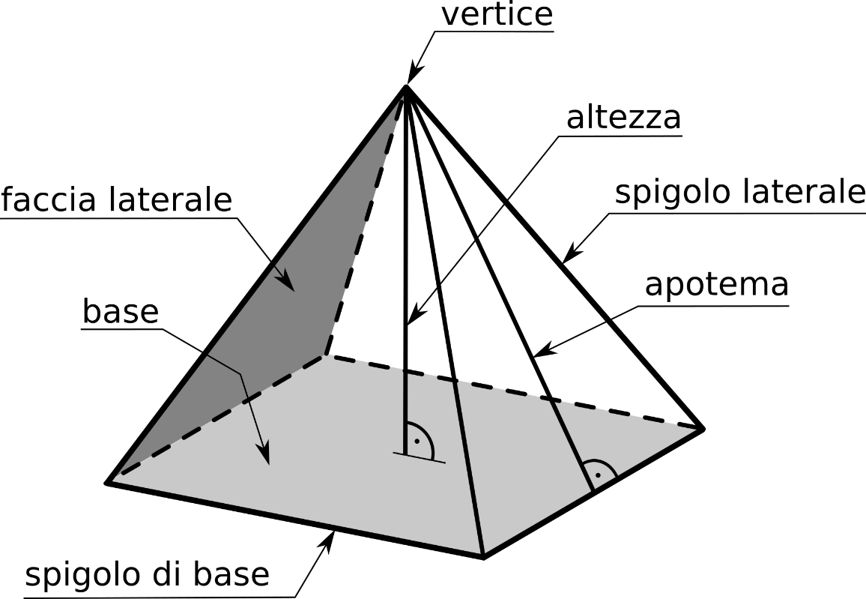 

Dove:

Al : area laterale

sb : spigolo di base

a : apotema

n : numero di lati del poligono regolare usato come base

**Calcolo del volume della piramide**

Per riempire un parallelepipedo d’acqua con una piramide avente ugual base e uguale altezza ci occorrono ………. travasi successivi. Quindi:

V = ……………………….…..…………  
  
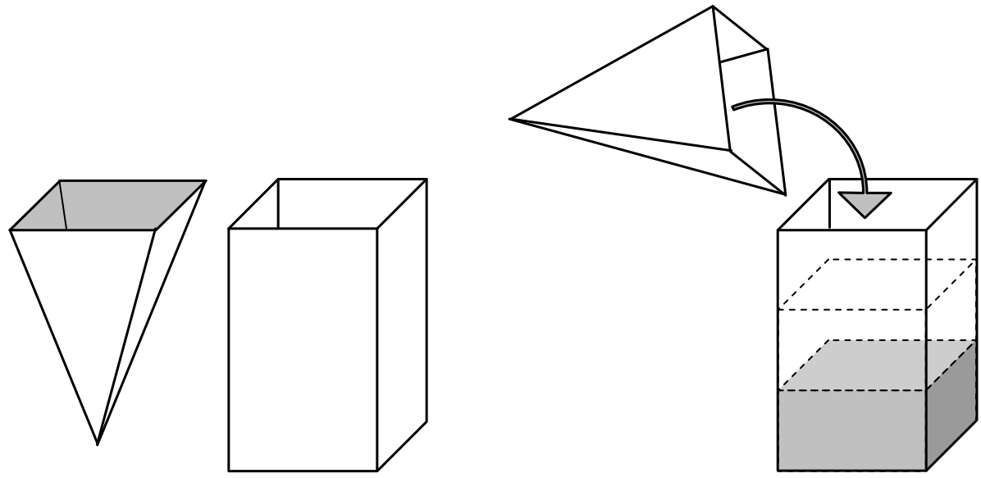

Qui sotto trovi lo sviluppo di una piramide particolare. Unendo tre di queste piramidi si può formare un cubo.

Se vuoi approfondire e capire perché il “diviso 3” vale per tutte le piramidi puoi informarti sul “**principio di Cavalieri**”.